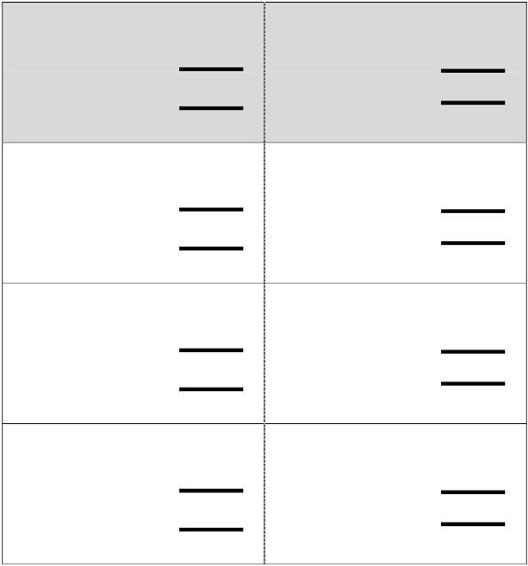Name_________________________________Date__________________

+ - + -
Complete the math sentences

6 + 4 = 10
4 + 6 = 10

8 + 2 =
2 + 8 =

7 + 3 =
3 + 7 =

9 + 1 =
1 + 9 =

10 - 4 = 6
10 - 6 = 4

10 - 8 =
10 - 2 =

10 - 7 =
10 - 3 =

10 - 9 =
10 - 1 =

